Bejelentkezés
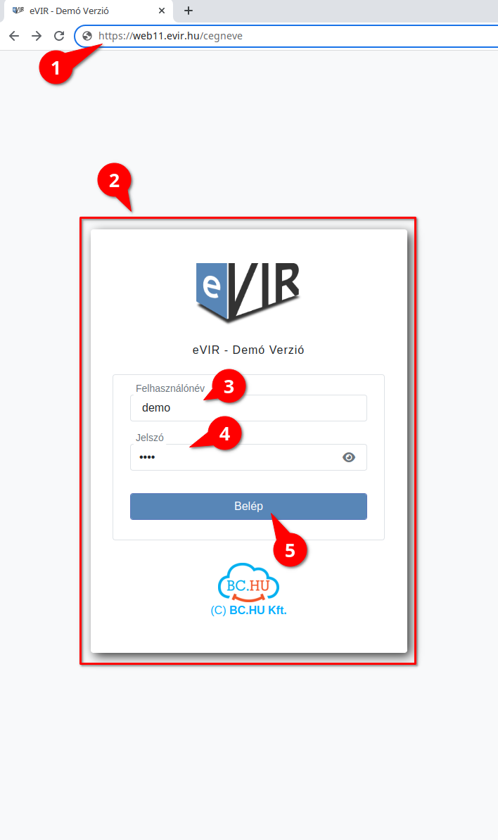
Az eVIR rendszer használatához, a bejelentkezéshez a következőkre van szüksége a felhasználónak:
- A rendszer címe, azaz a böngészőbe írandó URL.
Például: https://web11.evir.hu/cegnev
- Az URL beírása után megjelenik a bejelentkező felület.
- Felhasználónév
Az emailben kapott bejelentkező felhasználói név.
A rendszer naplózza az eseményeket, ezért határozottan javasolt mindenkinek a saját felhasználónevét használni.
A felhasználónevet és jelszót bizalmasan kell kezelni, nem szabad más számára hozzáférhetővé tenni!
Ugyanazzal a felhasználónévvel többször is be lehet jelentkezni akár egy gépen/böngészőn belül is, ezekkel párhuzamosan lehet dolgozni, nincsenek egymásra hatással.
- Jelszó
Az emailben kapott bejelentkező jelszó.
A szem ikonra kattintva ellenőrizhető a beírt jelszó helyessége.
- | Belép | gombra kattintva bejelentkezik a programba, és megjeleníti a kezdőoldalt.
5 db rossz bejelentkezési kísérlet után letiltja a felhasználót az adott felhasználói névvel már többet nem lehet belépni a rendszerbe még a jó jelszó birtokában sem!

2FA bejelentkezés
Az olyan eVIR rendszerek esetében, amelyek nem csak helyi hálózaton érhetőek el, hanem az Internetről szabadon hozzáférhetőek, erősen javasolt a 2FA (kétfaktoros authentikáció) használata.

Kapcsolódó oldalak:
- Következő ajánlott dokumentációs oldal: Felépítés, működés
- Jelszócsere
- Felhasználók
- Listák
- Az első lépések, beüzemelés
- Portálok
- Rendszer és beállítások

